温州大学计算机与人工智能学院
计算机网络 实验报告
实验名称： | 实验五 FTP服务的配置与管理
班 级： |  | 姓 名： |  | 学 号：
实验地点： | 5B-207/205 | 日 期：

一、实验目的：
- 理解FTP的工作原理
- 掌握Windows2008/2012环境下FTP服务器的配置
- 掌握FTP交互命令的使用
二、实验环境：
- FTP服务器：运行Windows server 2008/2012操作系统的PC机
- FTP客户端：运行Windows操作系统的PC机
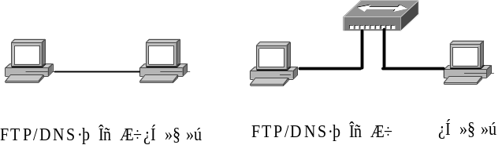
服务器、客户机的IP设置 | 服务器与客户机的IP参数，包括地址、子网掩码与首选DNS服务器 | 1）FTP/DNS服务器的IP地址/子网掩码为：192.168.X.Y/24，首选的DNS服务器：192.168.X.Y（X为班级，Y为学号后2位）  2）客户机的IP地址/子网掩码为：192.168.X.100/24，首选的DNS服务器：192.168.X.Y （X为班级，Y为学号后2位）

三、实验内容和要求：
1、在Windows 2008/2012中安装IIS(Internet Information Server)（可选），配置并启动FTP服务，使得匿名用户可以访问FTP服务器上的资源。允许的权限有：上传和下载文件、创建文件夹。不允许删除文件和文件夹。
2、在客户机上运行FTP客户端软件，练习使用FTP命令来访问FTP服务器（上传、下载、删除文件，文件重命名，创建、删除文件夹）。
3、 选做部分: 在服务器上配置DNS服务，在DNS服务器上增加与FTP服务器对应的主机记录，以实现FTP客户端能够通过域名的形式来访问FTP服务器。

四、实验步骤：
- 按拓扑连接，并测试网络连通性。
- 安装IIS——添加网络组件。
- 创建默认的FTP站点。
- 管理及设置FTP站点。
- 客户端测试FTP服务。
（1）使用浏览器访问FTP服务器
（2）使用Windows的FTP客户端软件访问FTP服务器
五、实验结果与分析：
1、给出FTP服务器安装和配置过程的截图。
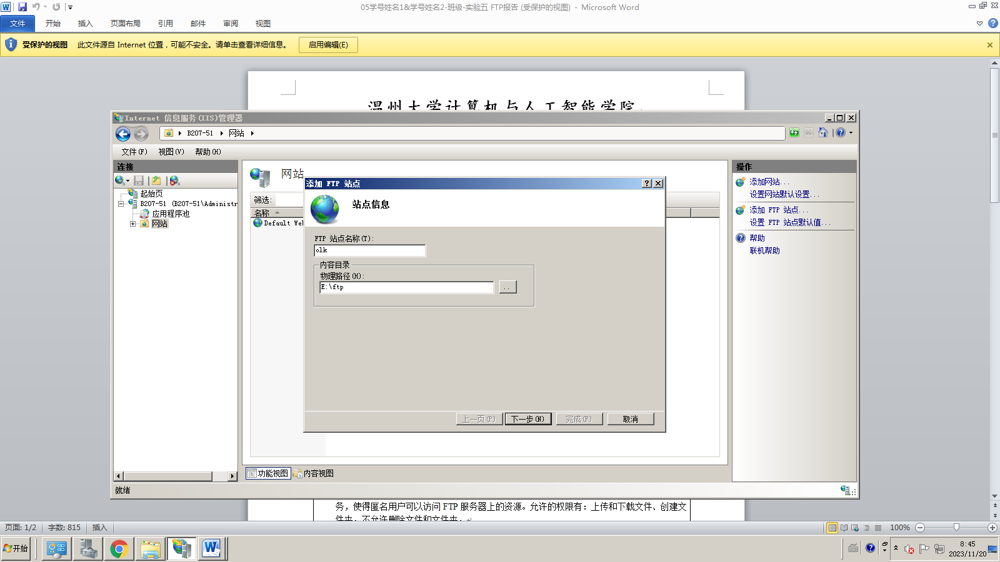
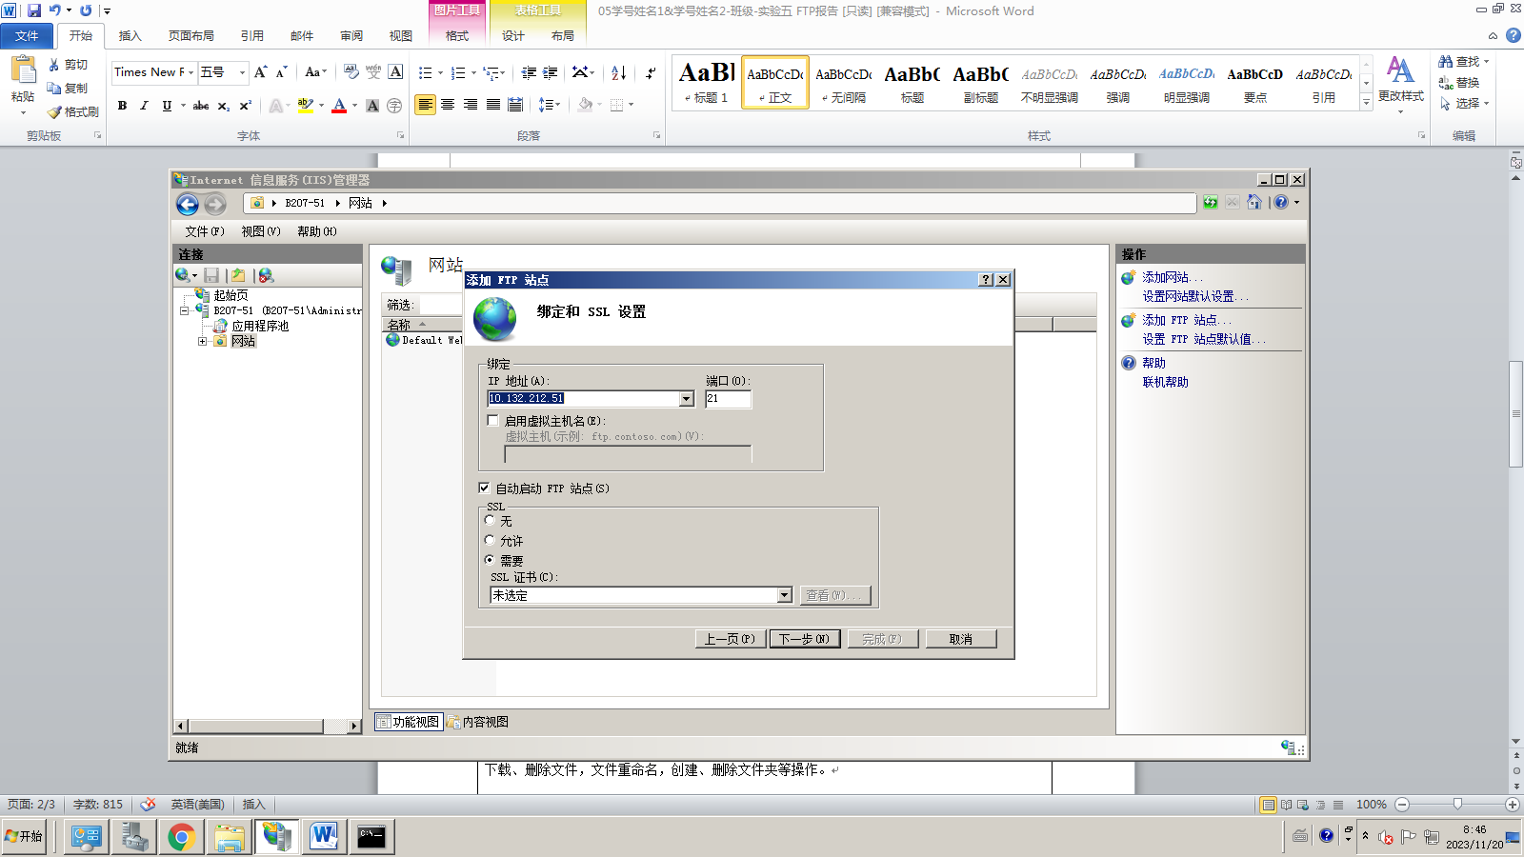
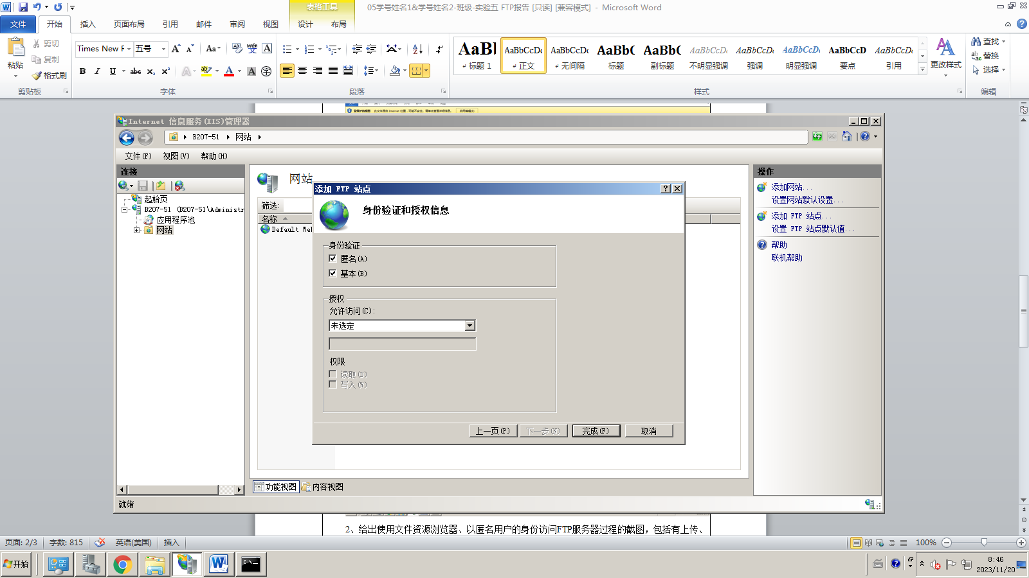
- 给出使用文件资源浏览器、以匿名用户的身份访问FTP服务器过程的截图，包括有上传、下载、删除文件，文件重命名，创建、删除文件夹等操作。
- 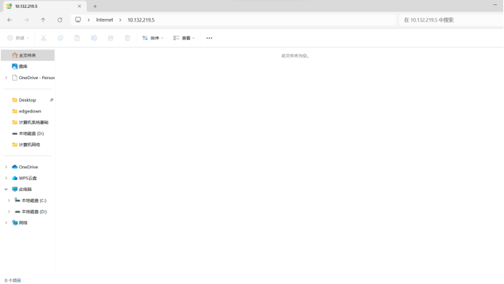
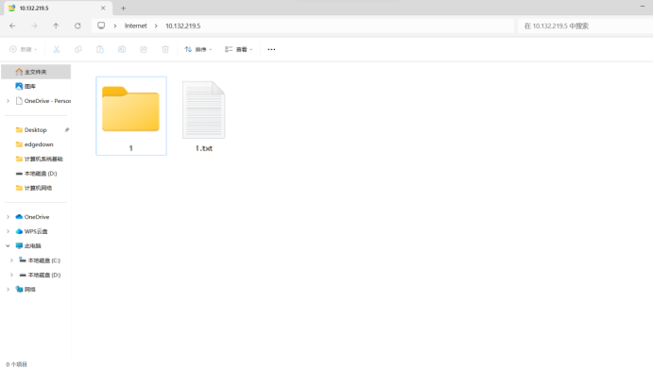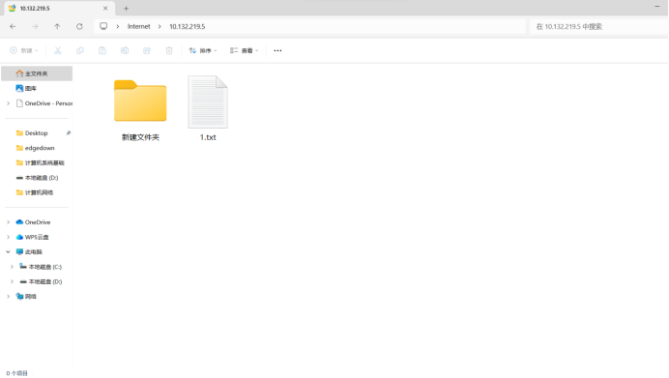
3、给出在Windows命令窗口中，使用命令行模式、以匿名用户的身份访问FTP服务器过程的截图。包括有上传、下载、删除文件，文件重命名，创建、删除文件夹等操作。
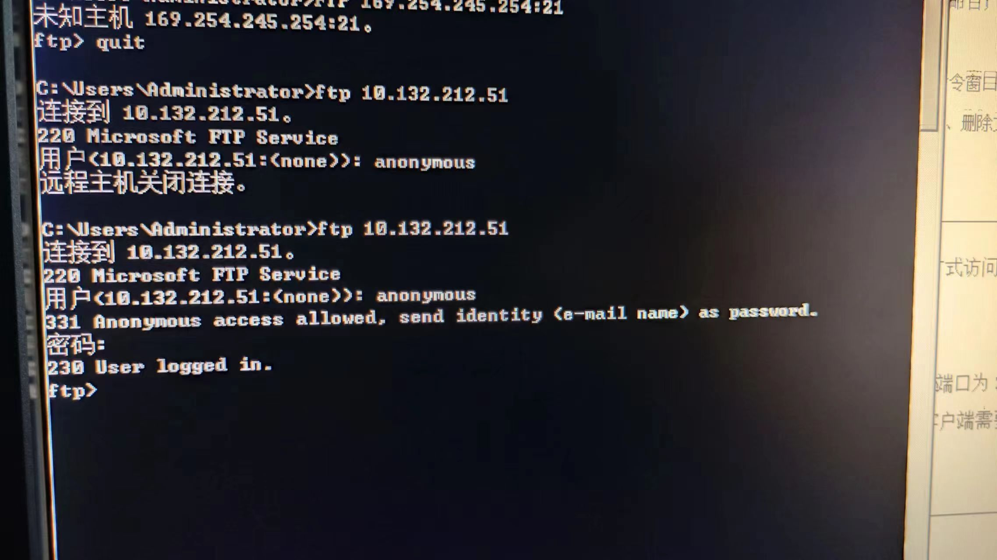
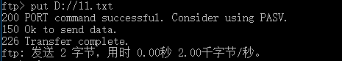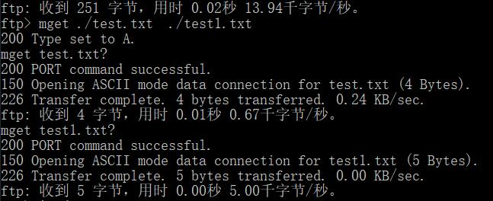
六：思考题：
      - 如何用命令行方式访问FTP站点？
使用一系列FTP命令来浏览、上传、下载和管理文件。
ftp 目标ip
输入FTP服务器的用户名和密码来进行身份验证。
get <文件名>`：下载文件。
put <文件名>`：上传文件。
delete <文件名>`：删除文件。
      - FTP服务的缺省端口为21，除此之外能否使用其他端口？若使用非缺省端口，则在服务端和客户端需要作什么样的调整？

FTP服务的默认端口是21，但除了使用默认端口外，也可以使用其他端口。当使用非默认端口时，需要在服务器端和客户端进行相应的调整。
在服务器端：FTP服务器软件通常提供配置文件或管理界面来设置监听的端口。需要修改配置文件或通过管理界面指定所需的端口号。
在客户端：在命令行方式下，连接FTP服务器时需要指定非默认的端口号，

七、教师评语：

